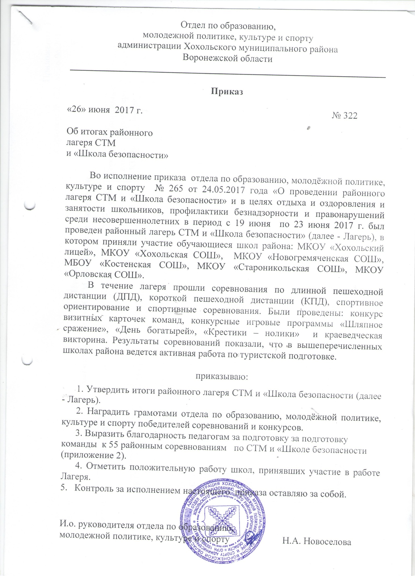

Приложение 1
к приказу № 322 от 26.06.2017г.

Итоги
районного лагеря СТМ и «Школа безопасности

№ п/п | Школа | Возрастная группа | Руководитель | Соревнования «ДПД» | Соревнования «КПД» | Спортивное ориентиро-  вание | Общий зачет
1 | МКОУ «Хохольская СОШ» | Мл.возр.гр | Родионов И.М. | I | I | I | I
2 | МКОУ «Новогремяченская СОШ» | мл.возр.гр | Шипилов Е.В.
3 | МБОУ «Костенская СОШ» | Мл.возр.гр | Волокитин Н.И. | II | II | IV | II
4 | МБОУ «Хохольский лицей» | Мл.возр.гр | Ложкин С.Н. | IV | IV | III | IV
5 | МКОУ «Орловская СОШ» | Мл.возр.гр | Вербицкий И.Е. | III | III | II | III
6 | МКОУ «Хохольская СОШ» 1 | Ст.возр.гр | Родионов И.М. | I | I | II | I
7 | МБОУ «Хохольский лицей» 2 | Ст.возр.гр | Ложкин С.Н. | IV | II | III | III
8 | МКОУ «Хохольская СОШ» 2 | Ст.возр.гр | Родионов И.М. | II | IV | IV | III
9 | МБОУ «Хохольская лицей» 3 | Ст.возр.гр | Ложкин С.Н. | V | V | V | IV
10. | МКОУ «Староникольская СОШ» | Ст.возр.гр | Устинов А.С. | III | III | I | II

Приложение 2
к приказу № 322 от 26.06.2017г.

Благодарности педагогам за подготовку команды
к 55 районным соревнованиям по СТМ и «Школе безопасности

- Ложкин Степан Николаевич, МБОУ «Хохольский лицей»;
- Родионов Илья Михайлович, МКОУ «Хохольская СОШ»;
- Вербицкий Иван евгеньевич, МКОУ «Орловская СОШ»;
- Волокитин Николай Иванович, МБОУ «Костенская СОШ»;
- Устинов Алексей Сергеевич, МКОУ «Староникольская СОШ»;
- Шипилов Евгений Валентинович, МКОУ «Новогремяченская СОШ»;
- Скрипченков Сергей Алексеевич, МКУ ДО «Дом детского творчества».

